Zabbix:

数据库:

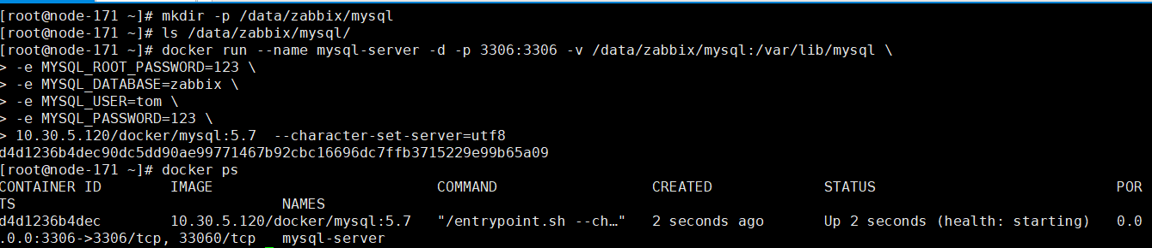

Zabbix-server:

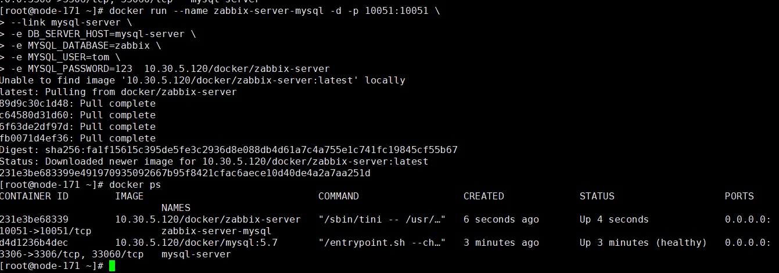

Zabbix-web-nginx:



Zabbix-agent:

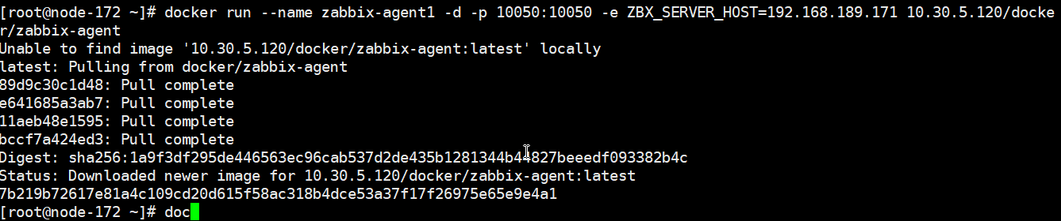

B

回第一台主机测试:

